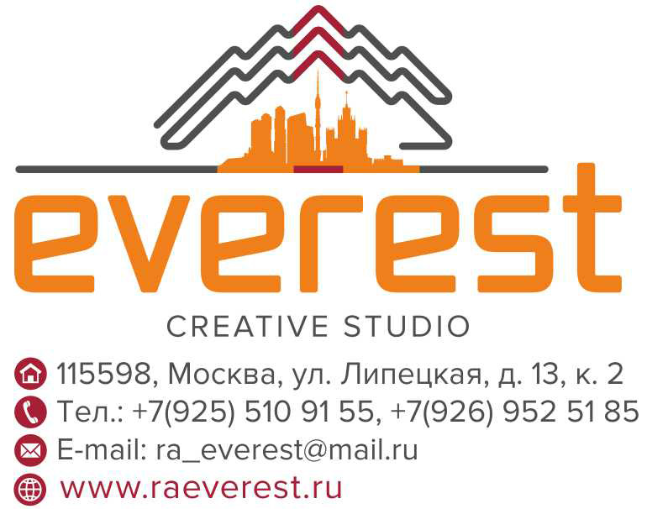

Бриф на разработку логотипа

Общая информация о компании
Клиент:
Бренд:
Продукт/Услуга:
Старый сайт:
Контактное лицо:
E-mail:
Телефон:
Адрес:
Дата заполнения:
Комментарии:

Официальное название предприятия (полное название):

Имеется ли у компании разработанный и утвержденный логотип: (да/нет):

Основные направления деятельности (виды продукции, что собой представляет продукция):

Что фирменный стиль должен отображать? Какие характерные особенности видения бизнеса?
Идеологию -
Кредо фирмы (если да, то какое) -
Мощность -
Надежность -
Устойчивость -
Стабильность -
Жизнеспособность -
Элегантность -
Элитарность -
Другое -

Тип подачи информации:
Корпоративный стиль -
Строгий стиль -
Деловой стиль -
Развлекательный стиль -

Цветовое решение
Базовые цвета, если они есть:
Цвет № 1 | Pantone | CMYK
Цвет № 2 | Pantone | CMYK
Цвет № 3 | Pantone | CMYK
Цвет № 4 | Pantone | CMYK
Цвета от которых желательно отказаться совсем:

Предпочтения в шрифтах:
Шрифт без засечек -
Шрифт с засечками -
Моноширинный шрифт -
Точное указание шрифта -

Нежелательно использовать:

Фирменные стили любой тематики, которые Вам нравятся или укажите где их искать:

Фирменные стили любой тематики, которые Вам НЕ нравятся или укажите где их искать:

Дополнительные пожелания:
Дополнительные задачи для разработчиков:

Какие элементы фирменного стиля разработать сразу (обычно это папка, фирменный бланк, конверт Е65 и визитка)?
Напишите полиграфические материалы, которые Вы хотите видеть сейчас при утверждении вариантов фирменного стиля:

Интересует в последствии разработка сайта или ре-дизайн существующего сайта компании?
Да/Нет -

Будем рады разъяснить все непонятные моменты.

С уважением,
КС «ЭВЕРЕСТ»



